LESOPDRACHT 6 FEBRUARI | Conflicten in Azië | Koude Oorlog | klas 3V
Opdracht A | Eerst lezen
1) Lees 2.3 op bladzijde 85 van jullie lesboek.
2) Gebruik het internet om onderstaande opdrachten te maken. Het antwoord kun je invullen in het gele vlak. Aan het einde sla je het document op en nemen jullie een print mee naar de les van woensdag. Het bestand op jullie telefoon zetten mag ook.
(JULLIE NAMEN: )
Opdracht B | Korea
1) Van welk jaar tot welk jaar was het conflict in Korea? Antwoord:
2) Stel dat onderstaande kaart in een PowerPoint zou staan. Schrijf een korte chronologische presentatie van de gebeurtenissen bij de kaart. Benoem ook de partijen (landen/organisaties) die bij het conflict betrokken waren en hun ideologieën.
Antwoord:
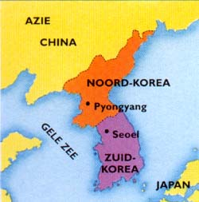
3) Geef een korte omschrijving van de huidige situatie in het gebied.
Antwoord:
Opdracht C | Vietnam
1) Van welk jaar tot welk jaar was het conflict in Vietnam? Antwoord:
2) Stel dat onderstaande kaart in een PowerPoint zou staan. Schrijf een korte chronologische presentatie van de gebeurtenissen bij de kaart. Benoem ook de partijen (landen/organisaties) die bij het conflict betrokken waren en hun ideologieën.
Antwoord:
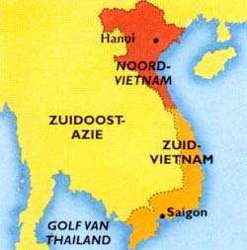
3) Wat is Vietcong? Antwoord:
4) Op welke manier was de Vietcong de ‘vijand’ elke keer te slim af? Dus wat was hun manier van oorlogsvoering? Antwoord:
5) Hieronder staat de bekendste foto van het conflict in Vietnam. Geef een omschrijving van de gebeurtenis. Antwoord:
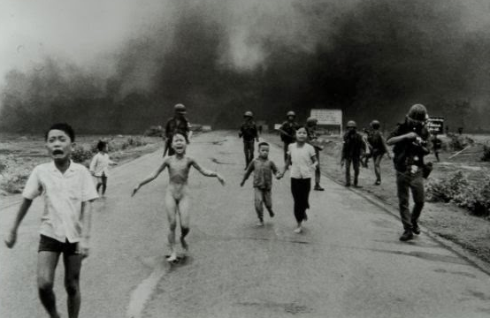
Opdracht D | Cambodja
1) Van welk jaar tot welk jaar was het conflict in Cambodja? Antwoord:
2) Wat is Rode Khmer? Antwoord:
3) Schrijf een korte chronologisch omschrijving van de gebeurtenissen in Cambodja. Benoem ook de partijen (landen/organisaties) die bij het conflict betrokken waren en hun ideologieën. Antwoord:
4) Waarom heeft het Rode Khmer en geen ‘ Gele Khmer’ of ‘Paars-met-witte-stippen Khmer’? Antwoord:

